关于2016-2017学年第一学期

2014级学生选修大学外语教育课程的通知
各教学单位：
根据2014级本科人才培养方案的要求，现将2016-2017学年第一学期2014级学生选修大学外语教育课程的工作安排如下：
一、课程学分、选课方式
1、课程学分
根据2014级人才培养方案的要求，国际工商管理学院、国际经济与金融学院、中国语言文化学院、信息科学技术学院等四个教学单位2014级学生在2016-2017学年第一学期应修读大学外语教育课程2学分。
2、选课方式
课程名称 | 学分 | 选课对象 | 选课方式
剑桥商务英语（高级） | 2 | 国际工商管理学院、国际经济与金融学院、中国语言文化学院（汉语言文学专业）、信息科学技术学院的2014级学生。 | 1.学生任选一门。  2.已经选修过的课程不得再选，否则，成绩无效。  3.选读《剑桥商务英语（高级）》课程的学生必须修读完《剑桥商务英语（中级）》课程，否则，选课无效。
剑桥商务英语（中级） | 2 | 国际工商管理学院、国际经济与金融学院、中国语言文化学院（汉语言文学专业）、信息科学技术学院的2014级学生。
商务英语视听说 | 2 | 国际工商管理学院、国际经济与金融学院、中国语言文化学院（汉语言文学专业）、信息科学技术学院的2014级学生。
商务英语写作 | 2 | 国际工商管理学院、国际经济与金融学院、中国语言文化学院（汉语言文学专业）、信息科学技术学院的2014级学生。
商务英语阅读 | 2 | 国际工商管理学院、国际经济与金融学院、中国语言文化学院（汉语言文学专业）、信息科学技术学院的2014级学生。
商务英语翻译 | 2 | 国际工商管理学院、国际经济与金融学院、中国语言文化学院（汉语言文学专业）、信息科学技术学院的2014级学生。
美国概况 | 2 | 国际工商管理学院、国际经济与金融学院、中国语言文化学院（汉语言文学专业）、信息科学技术学院的2014级学生。
英国概况 | 2 | 国际工商管理学院、国际经济与金融学院、中国语言文化学院（汉语言文学专业）、信息科学技术学院的2014级学生。
中国文化概况（英语） | 2 | 国际工商管理学院、国际经济与金融学院、中国语言文化学院（汉语言文学专业）、信息科学技术学院的2014级学生。
英美文学选读与鉴赏 | 2 | 国际工商管理学院、国际经济与金融学院、中国语言文化学院（汉语言文学专业）、信息科学技术学院的2014级学生。
英语报刊选读 | 2 | 国际工商管理学院、国际经济与金融学院、中国语言文化学院（汉语言文学专业）、信息科学技术学院的2014级学生。
跨文化交际 | 2 | 国际工商管理学院、国际经济与金融学院、中国语言文化学院（汉语言文学专业）、信息科学技术学院的2014级学生。
二、选课时间
2016年5月25日（周三）12：30—2016年6月1日（周三）11：00
三、选课流程
1.登陆学校主页，从页面右上角的“数字南商”或“教务管理”链接进入登陆界面。
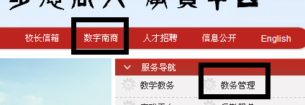

2.在登录界面输入“用户名”和“密码”后登录系统，默认的用户名是学号，密码是学生本人的身份证后六位数。身份证最后一位数是“X”的，须输入大写。
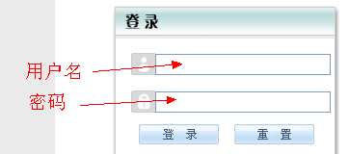

3.进入“统一身份认证平台”后打开网页上方的“教务选课通道”。
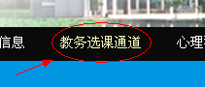

4.在“教务选课通道”中任选一链接进入“教务管理系统”。
5.进入“教务管理系统”后打开“网上选课→院系选修课”。
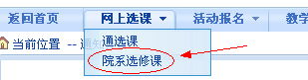

6.参照课程名称、教师姓名、上课时间等信息选择要修读的课程。
7.点击“提交”按钮完成选课。
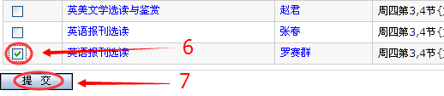

8.选课成功后可以在页面下方的“已选课程”内看到自己所选课程的相关信息。
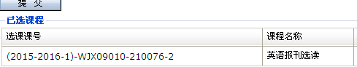

四、注意事项
（1）学生在首次登录后务必修改系统初始默认的密码。如忘记设置的密码，需学生本人带学生证到实验楼201室网络中心处查询密码。
（2）若需进一步了解课程信息，请参考《2016-2017学年第一学期大学外语教育课程简介》（附件）。学生须根据课程教材信息自行购买教材，确保在开课前备好教材。
（3）网上选课结束后，学生须按所选课程授课时间和地点上课，教务处不再另行通知。

附件：2016-2017学年第一学期大学外语教育课程简介

广东外语外贸大学南国商学院教务处 大学英语教学部

2016年5月24日

